**Чтение 1 класс**

**Тема: «Чтение слов с Ь»**

Повторить чистоговорки:

ВА-ВА-ВА – ВЫСОКАЯ ТРАВА

ВУ-ВУ-ВУ – ВАСИЛЬКОВ НАРВУ

ВИ-ВИ-ВИ ВИТЮ ПОЗОВИ

Проговорить скороговорку:

ВАРЕЖКИ У ВАРИ ПРОПАЛИ НА БУЛЬВАРЕ

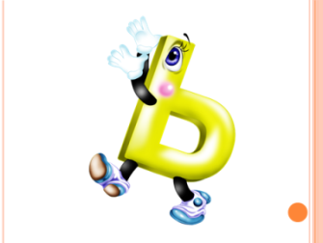- вспомните, как называется эта буква

- Обозначает ли она звук?

- Какую роль играет Ь в словах?

Мягкий знак – хитрый знак,

Не сказать его никак.

Он не произносится,

Но в слово часто просится.

- Почему ь называют хитрым?

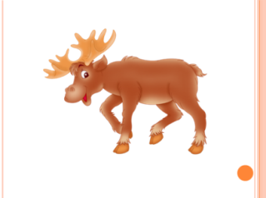

- Отгадайте загадку:

Трав копытами касаясь,

Ходит по лесу красавец,

Ходит смело и легко,

Рога раскинув широко.

- Сколько слогов в слове лось? Из каких звуков состоит это слово? Дайте характеристику каждого звука.

- Что дает мягкость согласному?

**Прочитать согласные звуки твердо и мягко:**

н-нь с-сь

т-ть в-вь

п-пь б-бь

м-мь р-рь

**Работа со словами в единственном и множественном числе.**

- Прочитайте слова парами:

рысь – рыси

гусь – гуси

окунь – окуни

карась – караси

конь - кони

**Прочитать текст «Лодыри»**

Жи-ли ло-ды-ри. О-ко-ло их до-ма рос-ли виш-ни. Толь-ко со-би-рать виш-ни дол-го. Ло-ды-ри у-па-ли и ра-зи-ну-ли рты. О-ни ду-ма-ли: виш-ни са-ми у-па-дут в рот.

**Тема: «Чтение слов со стечением согласных»**

Повторить чистоговорки:

ДА –ДА-ДА – БОЛЬШИЕ ГОРОДА

ДУ-ДУ-ДУ – С ДУДОЧКОЙ ИДУ

ДИ-ДИ-ДИ – ХОРОВОД ВОДИ

Проговорить скороговорку:

ДЯТЕЛ ДУБ ДОЛБИЛ – ДОЛБИЛ ДА НЕ ДОДОЛБИЛ

**Прочитай слова**

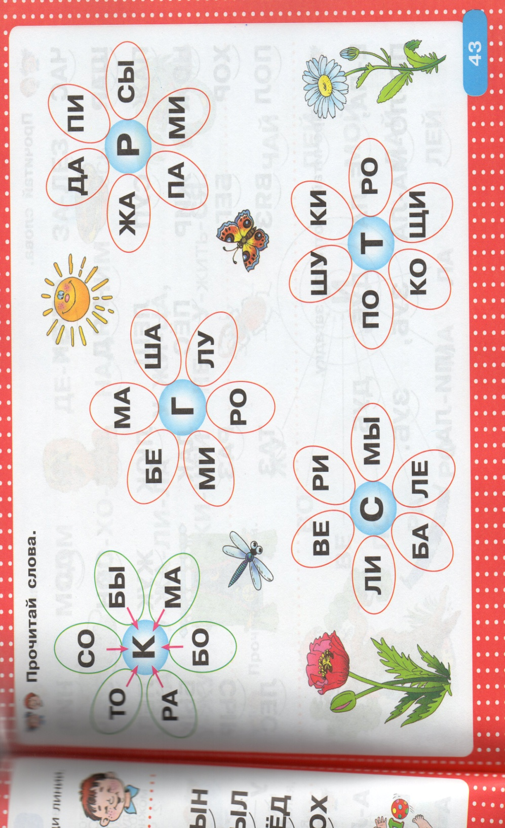 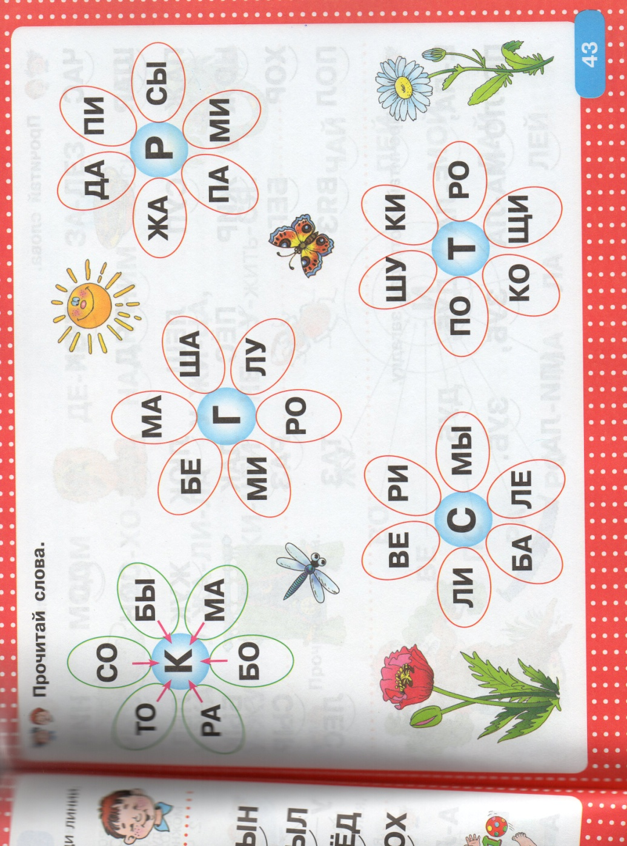

СО ПЕ

БО ТЕ

НО ЛЬ ДЕ НЬ

ПЫ КО

КУ ЛЕ

**Прочитай слова со стечением согласных**

МОС-ТЫ - МОСТ

ТАН-КИ – ТАНК

ЛИС-ТЫ – ЛИСТ

ПАР-КИ – ПАРК

**Прочитай текст « Гриб»**

На лу-гу под сос-ной жил гриб. Он рос и рос. Вы-рос гриб – ги-гант. При-пол-зла у-лит-ка. Про-грыз-ла гриб. Стал гриб гни-лой.

**Тема «Чтение изученных слоговых структур»**

Повторить чистоговорки:

НА-НА-НА – ХОБОТ У СЛОНА

ПА-ПА-ПА - ПЕТЯ У СНОПА

ПО- ПО- ПО – РЕЧКА ЛИМПОПО

Проговорить скороговорку:

НАШ ПОЛКАН ПОПАЛ В КАПКАН

**Прочитай как образуются слова**

ВО – ВОЛ – ВОЛК ТО – СТО - СТОЛ

МО – МОР – МОРЖ ТУ – СТУ - СТУЛ

ТИ – ТИГ – ТИГР НО – ГНО - ГНОМ

РИ – ГРИ – ГРИБ ЛО – СЛО – СЛОН

БАН ПАР

МОС Т ТАН К

ЗОН ВОЛ

ЛИС ВОС

**Читать текст «Зоопарк»**

**па- пар- парк зо-о-парк**

**ви-дит у-ви-дит смот-рит**

Тут тигр. Вот морж. Сла-ва ви-дит тиг-ра. А Гри-ша смот-рит на мор-жа. Морж ныр-нул в воду. У-ви-дит ли Гри-ша мор-жа?